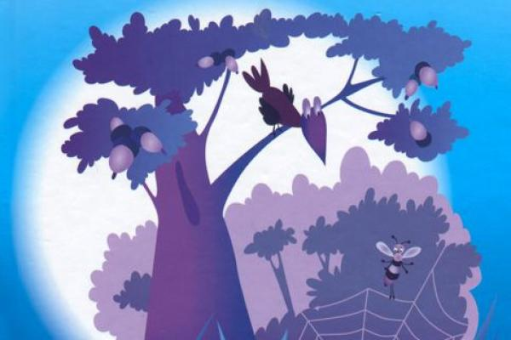
Развлечение в старшей группе
«Путешествие в Фиолетовый лес»

Подготовила и провела воспитатель О.С. Ветошникова

2020 г.

Задачи:
- формировать у детей в ходе игр мыслительные операции;
- развивать конструктивные умения;
- способствовать запоминанию графических контуров фигур, умение сравнивать, анализировать, сопоставлять;
- развивать логическое мышление и творческое воображение,
- развивать мелкую моторику рук, умение сопровождать речь движениями;
- воспитывать доброжелательность, желание оказывать помощь сказочным героям.
Ведущий
Сегодня я хочу пригласить вас, дети , в сказочный Фиолетовый лес.
Дети поют песню, переделанную под тематику развлечения

"Если долго-долго-долго"
Если долго, долго, долго,
Если долго по дорожке,
Если долго по тропинке
Топать, ехать и бежать,
То, пожалуй, то, конечно,
То, наверно, верно, верно,
То, возможно, можно, можно,
Вдруг в волшебный лес попасть
Припев:
А-а в там тебе снятся разноцветные сны !
А-а в жители там бесконечно дружны!
А-а, кит Тимошка, паучок,
А-а, Долька, Метр, Лопушок
А-а, и незримый мальчик Всюсь!
И как только, только, только,
И как только на дорожке,
И как только на тропинке
Встречу я кого-нибудь,
То тому, кого я встречу,-
Даже зверю,- верю, верю,-
Не забуду,- буду, буду,
Буду "здрасьте" говорить.
Припев:
А-а, здравствуйте наши разноцветные сны!
А-а здравствуйте жители волшебной страны!
А-а, кит Тимошка, паучок,
А-а, Долька, Метр, Лопушок
А-а, и незримый мальчик Всюсь!
Но, конечно, но, конечно,
Если ты такой ленивый,
Если ты такой пугливый,
Сиди дома, не гуляй.
Ни к чему тебе дороги,
Косогоры, горы, горы,
Буераки, реки, раки.
Руки, ноги береги!
Припев:
За-ачем тебе видеть разноцветные сны,
За-ачем тебе жители волшебной страны,
А-а, кит Тимошка, паучок,
А-а, Долька, Метр, Лопушок
А-а, и незримый мальчик Всюсь!

Воспитатель подготавливает игровое пространство: в одном конце комнаты обручем обозначает маленький остров, откуда ребята начнут путешествие по морю в лес, а в другой части комнаты изображение Фиолетового леса. Все остальное пространство - открытое море. Воспитатель предлагает детям поместиться на маленьком острове.
-Это ребята остров, а весь остальной пол - это море, вставать на него нельзя. Нам нужно добраться до Фиолетового леса. Но добраться до него можно только одним способом: вы должны описать лес. Какаой он? За каждое описательное слово в море появится островок.
Дети придумывают и называют слова (10- 15 прилагательных, воспитатель на каждое слово выкладывает «островок» из набора мягких модулей «Солнышко». По ним дети друг за другом переправляются на другой остров.
Примеры описательных прилагательных:
Загадочный, волшебный, таинственный, дремучий, высокий, сказочный, прекрасный, добрый, красивый, фантастический, гостеприимный, солнечный, радостный, радужный, густой, незабываемый.

Логоритмика «Волшебный лес»
Мы пришли в волшебный лес (шагают)
Сколько здесь вокруг чудес (раздвигаю руки) Здесь живет мудрый паук, Его имя просто – Юк (показывают паука руками) Паутину он сплетает, И в ней солнышко качает (берутся парами за руки , выполняют упражнение-качелька) Если ветер зашуршит (поднимают руки, показывают ветер) Наша Долька полетит Ну а там, где приземлится (присаживаются) Цветок новый вдруг родится (медленно встают, показывая руками цветок) А забавный Околесик, Быстро бегает по лесу (бегут) В глазах у него нолики (показывают) А мна ногах – ролики (скользят, как на роликах). Если с Фифой ты пойдешь, Все тропинки вмиг найдешь (слаживают ладошки, показываю гусеницу) Потому что знает Фифа, Где здесь вход, а где здесь выход Мишек там живет смешной Косолапый, озорной (показывают как ходит медведь) Дружбу с Жужей он ведет, (пожимают друг другу руку) Потому что любит мед . Все герои здесь дружны (берутся все за руки) И той дружбою сильны! (поднимаю резко руки вверх)

Встреча с радужными гномами. Гномы сообщают детям о том, что Незримка Всюсь похитил их тени и теперь им бывает очень жарко и негде спрятаться от жары. Просят детей подобрать каждому гномику его тень ( используются фигурки гномов из дерева и силуэты из черного картона
Дети выполняют задание).
Радостные гномики исполняют танец
Дети идут дальше вместе с гномами
Ведущий
А вот и еще один житель фиолетового леса – китенок Тимошка.
- Здравствуй, Тимошка, почему ты грустишь?
Тимошка
- На озере Айс, возле которого я живу, так красиво!Но чтобы всем полюбоваться этими красотами нужны прогулочные лодки-парусники, их нужно построить, а я один не могу справиться с этой задачей,поэтому прошу вас, ребята. Мне помочь создать парусники из волшебных льдинок озера Айс.
-Поможем, ребята.
Дети соглашаются помочь , делятся на три команды и слаживают из льдинок парусники.
Дети идут дальше и встречаются с Долькой.
Долька
Я легкая, воздушная,
Ветерку послушная
Сею я в лесу цветы
Несравненной красоты!
Танец цветов
-Недавно я была в цирке и познакомилась со зверятами-цифрятами. Я пригласила их на свою сказочную полянку, где растут мои необычные цветы. А сейчас, задание для вас – нужно разместить цифрят. Каждого на свой цветок, так чтобы количество лепестков цветка соответствовало названию цифренка.
Дети выполняют задание , двигаются дальше и встречаются с гусеницей Фифой
Фифа
Я красавица лесная
Вся зеленая такая
Знаю здесь я все пенечки, Кочки, ямки, бугорочки А, еще люблю играть - В лабиринтах проползать!
Ребята, хотите со мною проползти по лабиринтам. Тогда вперед!
Физкультминутка. Дети проползают по лабиринтам.
Появляется Незримка Всюсь.
-Кто это тут расшумелся в моем Фиолетовом лесу?! А вы знаете, что я могу вас отсюда не выпустить, превращу в пенечки! Не хотите? Тогда вы должны решить мои задачки.
Дети решают задачки.
-Ну хорошо, молодцы, справились с заданием. Вы можете ще погулять по Волшебному лесу, а мне пора… Дела ждут!
Встречаются с Мишеком, который сидит на пенечке и грустит.
-Здравствуй, Мишек, почему такой не веселый?
- Грущу, потому что, ветер разломал радужный мостик и я не могу попасть на другую сторону, а меня ждет пчелка Жужа, она приготовила для меня очень вкусный и душистый мед.
- Не грусти, Мишек. Мы тебе поможем.
Дети строят из разноцветных дощечек радужный мостик..
Ну вот , ребята,мы прогулялись по Фиолетовому лесу, помогли его жителям, а теперь нам пора возвращаться. Но все островки исчезли, нам нужно теперь сказать какие же герои фиолетового леса, чтобы вновь появились маленькие островки по которым мы переберемся через море.
Дети подбирают говорят какие жители Фиолетового леса, на каждое слово появляется островок, по которым они возвращаются домой.

